ФЕДЕРАЛЬНОЕ АГЕНТСТВО ЖЕЛЕЗНОДОРОЖНОГО ТРАНСПОРТА
Федеральное государственное бюджетное образовательное учреждение высшего профессионального образования
«Петербургский государственный университет путей сообщения
Императора Александра I»
(ФГБОУ ВПО ПГУПС)

Кафедра «Инженерная геодезия»

РАБОЧАЯ ПРОГРАММА
дисциплины
«СПУТНИКОВЫЕ МЕТОДЫ ИЗМЕРЕНИЙ В ЗЕМЛЕУСТРОЙСТВЕ» (Б1.В.ДВ.9.1)
для направления
21.03.02 «Землеустройство и кадастры»
по профилю
«Кадастр недвижимости»

Форма обучения – очная

Санкт-Петербург
2016
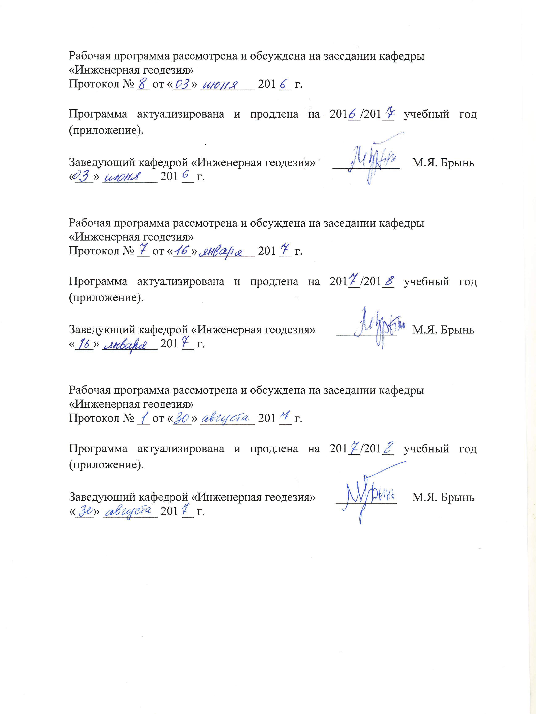
Рабочая программа рассмотрена и обсуждена на заседании кафедры «Инженерная геодезия»
Протокол № __ от «___» _________ 201 __ г.

Программа актуализирована и продлена на 201__/201__ учебный год (приложение).

Заведующий кафедрой «Инженерная геодезия» | ___________ | М.Я. Брынь
«___» _________ 201 __ г.

Рабочая программа рассмотрена и обсуждена на заседании кафедры
«Инженерная геодезия»
Протокол № __ от «___» _________ 201 __ г.

Программа актуализирована и продлена на 201__/201__ учебный год (приложение).

Заведующий кафедрой «Инженерная геодезия» | __________ | М.Я. Брынь
«___» _________ 201 __ г.

Рабочая программа рассмотрена и обсуждена на заседании кафедры
«Инженерная геодезия»
Протокол № __ от «___» _________ 201 __ г.

Программа актуализирована и продлена на 201__/201__ учебный год (приложение).

Заведующий кафедрой «Инженерная геодезия» | __________ | М.Я. Брынь
«___» _________ 201 __ г.

ЛИСТ СОГЛАСОВАНИЙ
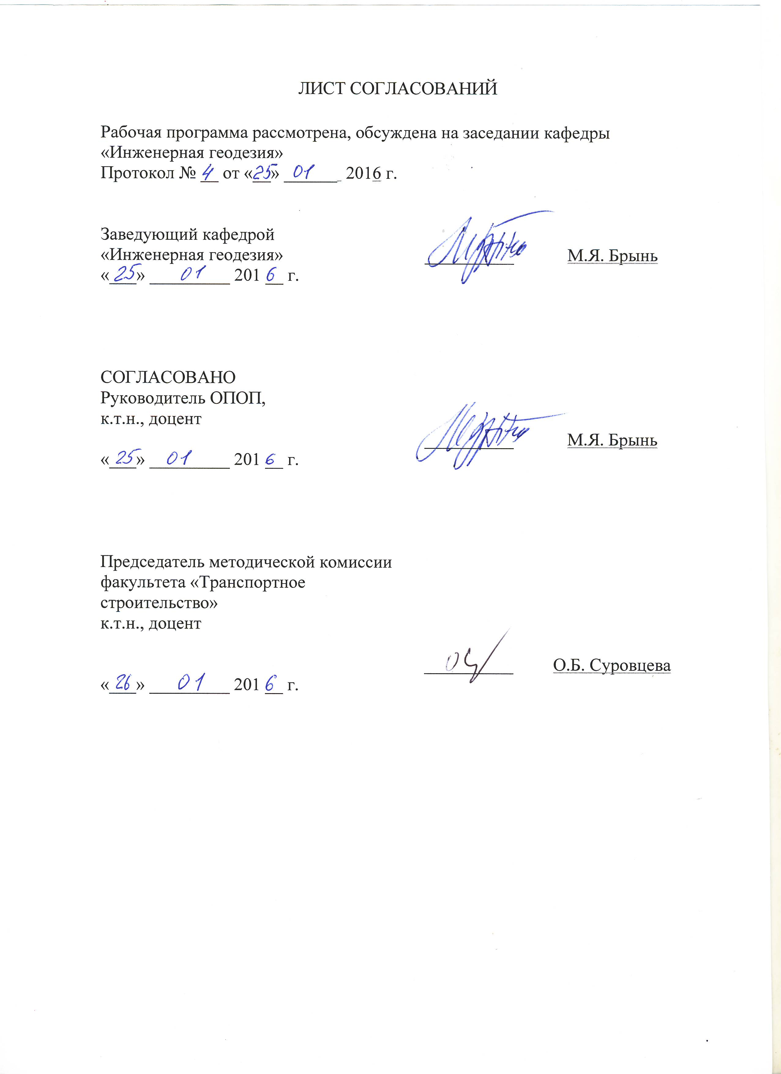
Рабочая программа рассмотрена, обсуждена на заседании кафедры «Инженерная геодезия»
Протокол № __ от «__» ______ 2016 г.

Заведующий кафедрой  «Инженерная геодезия» | __________ | М.Я. Брынь
«___» _________ 201 __ г.

СОГЛАСОВАНО
Руководитель ОПОП,
к.т.н., доцент
 | __________ | М.Я. Брынь
«___» _________ 201 __ г.
Председатель методической комиссии факультета «Транспортное строительство»  к.т.н., доцент | __________ | О.Б. Суровцева
«___» _________ 201 __ г.
1. Цели и задачи дисциплины

Рабочая программа составлена в соответствии с ФГОС ВО, утвержденным «01» октября 2015 г., приказ № 1084 по направлению 21.03.02 «Землеустройство и кадастры», по дисциплине «Спутниковые методы измерений в землеустройстве».
Целью изучения дисциплины «Спутниковые методы измерений в землеустройстве» является освоение теоретических и практических основ применения методов, основанных на наблюдениях спутников спутниковых навигационных систем ГЛОНАСС и GPS, для решения задач построения опорных межевых сетей, выполнения топографической и кадастровой съемок.
Для достижения поставленных целей решаются следующие задачи:
– изучение теоретических основ теории движения навигационных искусственных спутников Земли и координатных определений по их наблюдениям;
– выработка практических умений и приобретение навыков в планировании и выполнении спутниковых измерений, обработке спутниковых данных и осуществлении координатных преобразований.

2. Перечень планируемых результатов обучения по дисциплине, соотнесенных с планируемыми результатами освоения основной профессиональной образовательной программы

Планируемыми результатами обучения по дисциплине являются: приобретение знаний, умений, навыков.
В результате освоения дисциплины обучающийся должен:
ЗНАТЬ:
- методы и средства ведения инженерно-геодезических и изыскательских работ, системы координат, классификацию и основы построения опорных геодезических сетей спутниковыми методами.
УМЕТЬ:
- выполнять работы по созданию опорных межевых сетей, производить кадастровые и топографические съемки спутниковыми методами, применять спутниковую геодезическую аппаратуру и программно-аппаратные средства обработки геодезической информации, обеспечивать необходимую точность геодезических измерений, сопоставлять практические и расчетные результаты.
ВЛАДЕТЬ:
- методами проведения топографо-геодезических работ с использованием спутниковой геодезической аппаратуры.
- навыками работы с математическими пакетами для обработки геодезических измерений.

Приобретенные знания, умения, навыки, характеризующие формирование компетенций, осваиваемые в данной дисциплине, позволяют решать профессиональные задачи, приведенные в соответствующем перечне по видам профессиональной деятельности в п. 2.4 основной профессиональной образовательной программы (ОПОП).
Изучение дисциплины направлено на формирование следующих профессиональных компетенций (ПК), соответствующих видам профессиональной деятельности, на которые ориентирована программа бакалавриата:
производственно-технологическая деятельность:
способность использовать знания современных технологий при проведении землеустроительных и кадастровых работ (ПК-10).
Область профессиональной деятельности обучающихся, освоивших данную дисциплину, приведена в п. 2.1 ОПОП.
Объекты профессиональной деятельности обучающихся, освоивших данную дисциплину, приведены в п. 2.2 ОПОП.

3. Место дисциплины в структуре основной профессиональной образовательной программы

Дисциплина «Спутниковые методы измерений в землеустройстве» (Б1.В.ДВ.9.1) относится к вариативной части и является для обучающегося дисциплиной по выбору.

4. Объем дисциплины и виды учебной работы

Вид учебной работы | Всего часов | Семестр
Вид учебной работы | Всего часов | 7
Контактная работа (по видам учебных занятий)  В том числе:  - лекции (Л)  - практические занятия (ПЗ)  - лабораторные работы (ЛР) | 54  18  36 | 54  18  36
Самостоятельная работа (СРС) (всего) | 18 | 18
Контроль | – | –
Форма контроля знаний | З | З
Общая трудоемкость: час / з.е. | 72/2 | 72/2

Примечания: «Форма контроля знаний» –зачет (З).

5. Содержание и структура дисциплины

5.1 Содержание дисциплины

№ п/п | Наименование раздела дисциплины | Содержание раздела
Модуль 1
1 | Структура спутниковых навигационно-геодезических систем | Предмет и задачи курса. Значение спутниковых методов в геодезии и землеустройстве. Структура спутниковых навигационно-геодезических систем. Подсистема космических аппаратов. Подсистема контроля и управления. Подсистема аппаратуры потребителей. Устройство спутниковой геодезической аппаратуры. Использование спутниковых определений в различных областях человеческой деятельности.
2 | Координатное и временное обеспечение спутниковых навигационно-геодезических систем | Классификация систем координат, используемых в спутниковой геодезии. Системы координат ПЗ-90.11 и WGS-84. Формулы связи между геоцентрическими пространственными прямоугольными, геодезическими и плоскими системами координат. Сведения о системах отсчета времени.
3 | Элементы теории движения навигационных ИСЗ | Особенности траекторного движения навигационных ИСЗ. Невозмущенное движение ИСЗ. Возмущенное движение ИСЗ. Анализ возмущений, действующих на навигационные ИСЗ. Условия радиовидимости навигационных ИСЗ.
4 | Источники ошибок спутниковых навигационно-геодезических систем | Ошибки подсистемы космических аппаратов. Влияние атмосферы. Многопутность. Препятствия на пути сигналов.
Модуль 2
5 | Координатное и временное обеспечение спутниковых навигационно-геодезических систем | Способы и режимы определения местоположения. Абсолютные и относительные методы. Режимы: статика, быстрая статика, стой-иди, кинематика, реоккупация, RTK. Сущность координатных определений по кодовым и фазовым псевдодальностям. Геометрический фактор. Планирование спутниковых измерений в программном комплексе Pinnacle. Выполнение полевых спутниковых определений по созданию опорных межевых сетей комплектом спутниковых приемников. Предварительная обработка спутниковых измерений в программном комплексе.
6 | Обработка спутниковых данных | Вычисление абсолютных координат пункта по кодовым псевдодальностям. Определение относительного положения пунктов по разностям фаз. Уравнивание фазовых измерений. Уравнивание спутниковых сетей в программном комплексе.
7 | Координатные преобразования | Перевычисление плоских прямоугольных координат x, y в геодезические B и L и обратно. Перевычисление геодезических координат B, L, H в пространственные прямоугольные и обратно. Формулы связи пространственных прямоугольных координат и приращений координат двух систем. Формулы связи плоских прямоугольных координат двух систем. Параметры связи систем координат ПЗ-90.11 и WGS-84.
8 | Комплексное использование спутниковой аппаратуры и традиционных геодезических средств для решения задач землеустройства. | Построение опорных межевых сетей. Методы совместного выполнения кадастровых съемок. Уравнивание спутниковых и наземных измерений.
9 | Информационно-техническое дополнение для глобальных навигационных спутниковых систем | Информационное обеспечение GPS и ГЛОНАСС. Международная служба вращения Земли и Госстандарт России. Международная ГНСС служба. Информационная система данных о динамике земной коры (CDDIS). Активные контрольные станции, сети и дифференциальные подсистемы. Связь ГНСС с пользователями

5.2 Разделы дисциплины и виды занятий

№ п/п | Наименование раздела дисциплины | Л | ПЗ | ЛР | СРС
1 | Структура спутниковых навигационных систем | 2 | − | 2 | 2
2 | Координатное и временное обеспечение спутниковой навигации | 2 | − | 2 | 2
3 | Элементы теории движения навигационных ИСЗ | 2 | − | 4 | 2
4 | Источники ошибок спутниковых навигационных систем | 2 | − | − | 2
5 | Способы и режимы определения местоположения по наблюдениям НИСЗ | 2 | − | 6 | 2
6 | Обработка спутниковых данных | 2 | − | 8 | 2
7 | Координатные преобразования | 2 | − | 8 | 2
8 | Комплексное использование спутниковой аппаратуры и традиционных геодезических средств для решения задач землеустройства. | 2 | − | 6 | 2
9 | Информационно-техническое дополнение для глобальных навигационных спутниковых систем | 2 | – | – | 2
Итого |  | 18 | – | 36 | 18

6. Перечень учебно-методического обеспечения для самостоятельной работы обучающихся по дисциплине

№  п/п | Наименование раздела дисциплины | Перечень учебно-методического обеспечения
1 | Структура спутниковых навигационных систем | 1. Инженерная геодезия и геоинформатика: учебник для студентов негеодезических вузов, обучающихся по дисциплине «Геодезия» / М. Я. Брынь [и др.]; под ред. С. И. Матвеева. – М.: Фонд «Мир»: Академический проект, 2012. – 484 с.  2. Матвеев, С.И. Цифровые (координатные) модели пути и спутниковая навигация железнодорожного транспорта: учеб. пособие / С.И. Матвеев, В.А. Коугия – М.: ФГБОУ «Учебно – методический центр по образованию на железнодорожном транспорте», 2013. – 302 с.
2 | Координатное и временное обеспечение спутниковой навигации | 1. Инженерная геодезия и геоинформатика: учебник для студентов негеодезических вузов, обучающихся по дисциплине «Геодезия» / М. Я. Брынь [и др.]; под ред. С. И. Матвеева. – М.: Фонд «Мир»: Академический проект, 2012. – 484 с.  2. Матвеев, С.И. Цифровые (координатные) модели пути и спутниковая навигация железнодорожного транспорта: учеб. пособие / С.И. Матвеев, В.А. Коугия – М.: ФГБОУ «Учебно – методический центр по образованию на железнодорожном транспорте», 2013. – 302 с.
3 | Элементы теории движения навигационных ИСЗ | 1. Инженерная геодезия и геоинформатика: учебник для студентов негеодезических вузов, обучающихся по дисциплине «Геодезия» / М. Я. Брынь [и др.]; под ред. С. И. Матвеева. – М.: Фонд «Мир»: Академический проект, 2012. – 484 с.  2. Матвеев, С.И. Цифровые (координатные) модели пути и спутниковая навигация железнодорожного транспорта: учеб. пособие / С.И. Матвеев, В.А. Коугия – М.: ФГБОУ «Учебно – методический центр по образованию на железнодорожном транспорте», 2013. – 302 с.
4 | Источники ошибок спутниковых навигационных систем | 1. Инженерная геодезия и геоинформатика: учебник для студентов негеодезических вузов, обучающихся по дисциплине «Геодезия» / М. Я. Брынь [и др.]; под ред. С. И. Матвеева. – М.: Фонд «Мир»: Академический проект, 2012. – 484 с.  2. Матвеев, С.И. Цифровые (координатные) модели пути и спутниковая навигация железнодорожного транспорта: учеб. пособие / С.И. Матвеев, В.А. Коугия – М.: ФГБОУ «Учебно – методический центр по образованию на железнодорожном транспорте», 2013. – 302 с.
5 | Способы и режимы определения местоположения по наблюдениям НИСЗ | 1. Инженерная геодезия и геоинформатика: учебник для студентов негеодезических вузов, обучающихся по дисциплине «Геодезия» / М. Я. Брынь [и др.]; под ред. С. И. Матвеева. – М.: Фонд «Мир»: Академический проект, 2012. – 484 с.  2. Матвеев, С.И. Цифровые (координатные) модели пути и спутниковая навигация железнодорожного транспорта: учеб. пособие / С.И. Матвеев, В.А. Коугия – М.: ФГБОУ «Учебно – методический центр по образованию на железнодорожном транспорте», 2013. – 302 с.
6 | Обработка спутниковых данных | 1. Инженерная геодезия и геоинформатика: учебник для студентов негеодезических вузов, обучающихся по дисциплине «Геодезия» / М. Я. Брынь [и др.]; под ред. С. И. Матвеева. – М.: Фонд «Мир»: Академический проект, 2012. – 484 с.  2. Брынь, М. Я. Уравнивание геодезических измерений параметрическим способом: учебное пособие / М. Я. Брынь, А. В. Астапович, Д. А. Афонин – СПб: ФГБОУ ВПО ПГУПС, 2014. – 48 с.  3. Матвеев, С.И. Цифровые (координатные) модели пути и спутниковая навигация железнодорожного транспорта: учеб. пособие / С.И. Матвеев, В.А. Коугия – М.: ФГБОУ «Учебно – методический центр по образованию на железнодорожном транспорте», 2013. – 302 с.
7 | Координатные преобразования | 1. Инженерная геодезия и геоинформатика: учебник для студентов негеодезических вузов, обучающихся по дисциплине «Геодезия» / М. Я. Брынь [и др.]; под ред. С. И. Матвеева. – М.: Фонд «Мир»: Академический проект, 2012. – 484 с.  2. Матвеев, С.И. Цифровые (координатные) модели пути и спутниковая навигация железнодорожного транспорта: учеб. пособие / С.И. Матвеев, В.А. Коугия – М.: ФГБОУ «Учебно – методический центр по образованию на железнодорожном транспорте», 2013. – 302 с.
8 | Комплексное использование спутниковой аппаратуры и традиционных геодезических средств для решения задач землеустройства. | 1. Инженерная геодезия и геоинформатика: учебник для студентов негеодезических вузов, обучающихся по дисциплине «Геодезия» / М. Я. Брынь [и др.]; под ред. С. И. Матвеева. – М.: Фонд «Мир»: Академический проект, 2012. – 484 с.  2. Матвеев, С.И. Цифровые (координатные) модели пути и спутниковая навигация железнодорожного транспорта: учеб. пособие / С.И. Матвеев, В.А. Коугия – М.: ФГБОУ «Учебно – методический центр по образованию на железнодорожном транспорте», 2013. – 302 с.  3. Коугия, В.А. Решение геодезических задач по теории погрешностей: метод. указания / В. А. Коугия, В. И. Полетаев. – СПб.: ПГУПС, 2010. – 28 с.
9 | Информационно-техническое дополнение для глобальных навигационных спутниковых систем | 1. Инженерная геодезия и геоинформатика: учебник для студентов негеодезических вузов, обучающихся по дисциплине «Геодезия» / М. Я. Брынь [и др.]; под ред. С. И. Матвеева. – М.: Фонд «Мир»: Академический проект, 2012. – 484 с.  2. Матвеев, С.И. Цифровые (координатные) модели пути и спутниковая навигация железнодорожного транспорта: учеб. пособие / С.И. Матвеев, В.А. Коугия – М.: ФГБОУ «Учебно – методический центр по образованию на железнодорожном транспорте», 2013. – 302 с.

7. Фонд оценочных средств для проведения текущего контроля успеваемости и промежуточной аттестации обучающихся по дисциплине

Фонд оценочных средств по дисциплине является неотъемлемой частью рабочей программы и представлен отдельным документом, рассмотренным на заседании кафедры и утвержденным заведующим кафедрой.

8. Перечень основной и дополнительной учебной литературы, нормативно-правовой документации и других изданий, необходимых для освоения дисциплины

8.1 Перечень основной учебной литературы, необходимой для освоения дисциплины
- Инженерная геодезия и геоинформатика: учебник для студентов негеодезических вузов, обучающихся по дисциплине «Геодезия» / М. Я. Брынь [и др.]; под ред. С. И. Матвеева. – М.: Фонд «Мир»: Академический проект, 2012. – 484 с.

8.2 Перечень дополнительной учебной литературы, необходимой для освоения дисциплины
1. Брынь, М. Я. Уравнивание геодезических измерений параметрическим способом: учебное пособие / М. Я. Брынь, А. В. Астапович, Д. А. Афонин – СПб: ФГБОУ ВПО ПГУПС, 2014. – 48 с.
2. Матвеев, С.И. Цифровые (координатные) модели пути и спутниковая навигация железнодорожного транспорта: учеб. пособие / С.И. Матвеев, В.А. Коугия – М.: ФГБОУ «Учебно – методический центр по образованию на железнодорожном транспорте», 2013. – 302 с.

8.3 Перечень нормативно-правовой документации, необходимой для освоения дисциплины
1. РТМ 68-14-01 Спутниковая технология геодезических работ. Термины и определения. – М.: ЦНИИГАиК, 2001. – 28 с.
2. Руководство по созданию и реконструкции городских геодезических сетей с использованием спутниковых систем ГЛОНАСС /GPS – М.: ЦНИИГАиК, 2003. – 181 с.
3. Правила закрепления центров пунктов спутниковой геодезической сети – М.: ЦНИИГАиК, 2001. – 51 с.

8.4 Другие издания, необходимые для освоения дисциплины
1. Коугия, В.А. Решение геодезических задач по теории погрешностей: метод. указания / В. А. Коугия, В. И. Полетаев. – СПб.: ПГУПС, 2010. – 28 с.

9. Перечень ресурсов информационно-телекоммуникационной сети «Интернет», необходимых для освоения дисциплины

1. Личный кабинет обучающегося и электронная информационно-образовательная среда. [Электронный ресурс]. – Режим доступа: http://sdo.pgups.ru/ (для доступа к полнотекстовым документам требуется авторизация).
2. Электронно-библиотечная система ЛАНЬ [Электронный ресурс]. Режим доступа: https://e.lanbook.com — Загл. с экрана.
3. http://www. glonass-center.ru – служба информации КНИЦ, Россия
4. http://www. gisa.ru – ГИС Ассоциация, Россия
5. http://www. gpsworld.com – журнал «GPS World», США

10. Методические указания для обучающихся по освоению дисциплины

Порядок изучения дисциплины следующий:
- Освоение разделов дисциплины производится в порядке, приведенном в разделе 5 «Содержание и структура дисциплины». Обучающийся должен освоить все разделы дисциплины с помощью учебно-методического обеспечения, приведенного в разделах 6, 8 и 9 рабочей программы.
- Для формирования компетенций обучающийся должен представить выполненные типовые контрольные задания или иные материалы, необходимые для оценки знаний, умений, навыков и (или) опыта деятельности, предусмотренные текущим контролем (см. фонд оценочных средств по дисциплине).
- По итогам текущего контроля по дисциплине, обучающийся должен пройти промежуточную аттестацию (см. фонд оценочных средств по дисциплине).

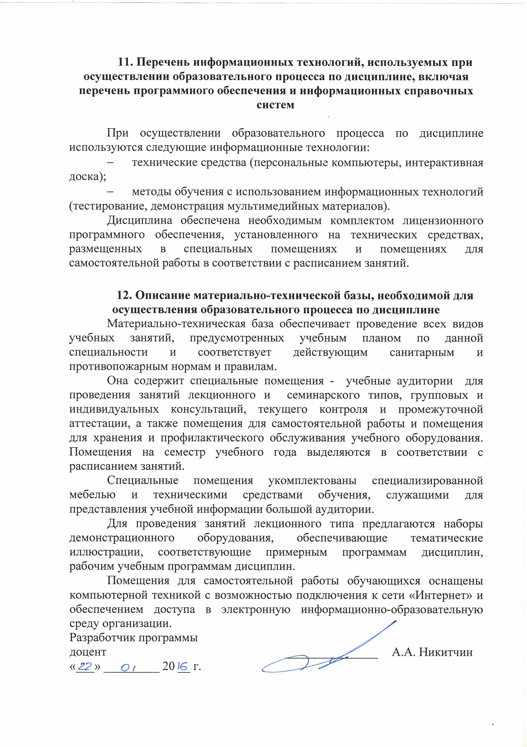
11. Перечень информационных технологий, используемых при осуществлении образовательного процесса по дисциплине, включая перечень программного обеспечения и информационных справочных систем

При осуществлении образовательного процесса по дисциплине используются следующие информационные технологии:
- технические средства (персональные компьютеры, интерактивная доска);
- методы обучения с использованием информационных технологий (тестирование, демонстрация мультимедийных материалов).
Дисциплина обеспечена необходимым комплектом лицензионного программного обеспечения, установленного на технических средствах, размещенных в специальных помещениях и помещениях для самостоятельной работы в соответствии с расписанием занятий.

12. Описание материально-технической базы, необходимой для осуществления образовательного процесса по дисциплине
Материально-техническая база обеспечивает проведение всех видов учебных занятий, предусмотренных учебным планом по данной специальности и соответствует действующим санитарным и противопожарным нормам и правилам.
Она содержит специальные помещения - учебные аудитории для проведения занятий лекционного и семинарского типов, групповых и индивидуальных консультаций, текущего контроля и промежуточной аттестации, а также помещения для самостоятельной работы и помещения для хранения и профилактического обслуживания учебного оборудования. Помещения на семестр учебного года выделяются в соответствии с расписанием занятий.
Специальные помещения укомплектованы специализированной мебелью и техническими средствами обучения, служащими для представления учебной информации большой аудитории.
Для проведения занятий лекционного типа предлагаются наборы демонстрационного оборудования, обеспечивающие тематические иллюстрации, соответствующие примерным программам дисциплин, рабочим учебным программам дисциплин.
Помещения для самостоятельной работы обучающихся оснащены компьютерной техникой с возможностью подключения к сети «Интернет» и обеспечением доступа в электронную информационно-образовательную среду организации.
Разработчик программы  доцент | _______________ | А.А. Никитчин
«___» _________ 20 __ г.

